ANÁLISIS DE GASTOS EN PERSONAL DE LA
ESCUELA NAVAL “ARTURO PRAT”
- ANTECEDENTES:
En los últimos 10 años, la Dirección General del Personal de la Armada, ha requerido reducir el personal de Gente de Mar en 109 personas, manteniendo una dotación similar de cadetes:
AÑO | DOTACIÓN GM | DIFERENCIA ANUAL | DIFERENCIA ACUMULADA
2015 | 342 | 0 | 0
2016 | 298 | -44 | 44
2017 | 291 | -7 | 51
2018 | 277 | -14 | 65
2019 | 258 | -19 | 84
2020 | 244 | -14 | 98
2021 | 250 | 6 | 92
2022 | 239 | -11 | 103
2023 | 251 | 12 | 91
2024 | 249 | -2 | 93
2025 | 233 | -16 | 109
Tabla N°1: Estadística de Dotaciones Gente de Mar Escuela Naval entre los años 2015-2025.
Fuente: Dirección General del Personal de la Armada.

Gráfico N°1: Gráfico Tabla N°1.
Fuente: Dirección General del Personal de la Armada.

Lo anterior, ha obligado a la Escuela Naval a incurrir en mayores gastos en sueldos en el transcurso del tiempo, para suplir el déficit de personal.
Adicional a lo anteriormente argumentado, respecto al costo de vida a nivel nacional en lo al salario mínimo respecta, este ha presentado una sostenida alza durante los últimos 25 años, encareciendo transversalmente el costo de vida, lo cual obliga a realizar alzas paulatinas en los sueldos del personal.

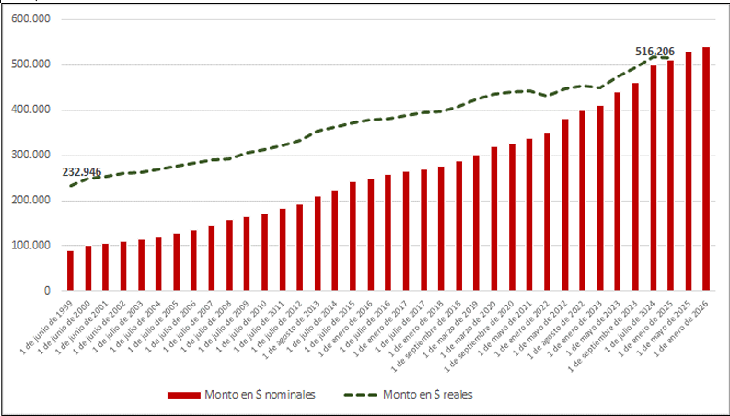
Gráfico N°2: La evolución del salario mínimo para el periodo 1999-2025
Fuente: Biblioteca del Congreso Nacional.

Conforme a los antecedentes expuestos, la planilla de sueldos que al día de hoy posee la escuela naval asciende a los $705.423.264.-, conforme al siguiente detalle por fuentes de financiamiento y categorías de personal:
RESUMEN POR CATEGORÍA
FINANCIADO POR ESNAVAL
CATEGORÍA |  | CANT. | VALOR TOTAL
PERSONAL A CONTRATA |  | 7 | $ 114.054.695
PERSONAL A HONORARIOS |  | 2 | $ 26.120.928
PROFESOR CIVIL |  | 1 | $ 8.389.500
T.T. ESNAVAL |  | 53 | $ 462.402.720
TOTAL FINANCIADO ESNAVAL |  | 63 | $ 610.967.842
FINANCIADO POR DIRECPERS
CATEGORÍA |  | CANT. | VALOR TOTAL
T.T. D.G.P.A. |  | 10 | $ 94.455.422
TOTAL FINANCIADO D.G.P.A. |  | 10 | $ 94.455.422
TOTAL GENERAL ESNAVAL |  | 10 | $ 705.423.264
Tabla N°2: Resumen de sueldos anuales del personal contratado por la Escuela Naval
Fuente: Dirección General del Personal de la Armada.

Dentro de las categorías antes de talladas, el gasto más significativo corresponde a los Trabajadores a Trato (T.T.), los cuales son aquellos que principalmente suplen las tareas del personal de gente mar faltante.

FUNCIÓN | CANTIDAD
AUXILIAR DE ASEO | 20
SERVICIOS GENERALES | 10
LAVANDERA | 5
JARDINERO | 4
COPERO | 3
MAYORDOMO | 2
GASFITER | 2
MANTENEDOR | 2
SASTRE | 2
PELUQUERO | 2
ALBAÑIL | 2
MANTENEDOR | 1
ADMINISTRATIVO | 1
AYUDANTE PAÑOL DEPORTE | 1
MANTENEDOR DE YATES | 1
AYUDANTE MAYORDOMO GENERAL | 1
PELUQUERA | 1
GARZON | 1
ENCARGADO LOGISTICO | 1
CARPINTERO | 1
TOTAL | 63
Tabla N°3: Resumen de funciones de T.T. de la Escuela Naval
Fuente: Dirección General del Personal de la Armada.

En virtud de lo expuesto, se hace necesario revisar a todo nivel la necesidad y costo beneficio tanto tangible como intangible del personal contratado por la Escuela Naval, de manera de determinar su real pertinencia.
De esta manera, el presente escrito abordará mediante un breve análisis FODA de entrada la intangibilidad y mediante un análisis de costos de contratación versus externalización la tangibilidad de estos mismos, con el propósito de determinar las alternativas de optimización de capital humano en comento.

- FODA RESPECTO AL PERSONAL CONTRATADO:
De acuerdo a lo detallado en el punto anterior, se estima prudente realizar un análisis FODA, con el propósito de determinar intangibilidades del servicio que el personal contratado presta.
  - FORTALEZAS:
- Se cuenta con personal que tiene una alta fidelidad a la Escuela Naval, la cual independiente de su contrato, asiste en apoyo voluntariamente a actividades fuera de su horario laboral. Lo anterior sin hacerle la solicitud correspondiente.
- Conocen el régimen, al cuerpo de cadetes y sus horarios, pudiendo compatibilizar sus funciones con el quehacer normal de la Escuela.

  - OPORTUNIDADES:
- El efectuar una eventual desvinculación de las funciones más numerosas, podría eventualmente resultar un ahorro al contratar servicios externos, evitando la carga administrativa relativa a empleabilidad de personal.

  - DEBILIDADES:
- En cuanto al Personal a Contrata, si bien resulta ser poco personal, este cumple funciones muy específicas, en donde algunos de ellos cubren puestos críticos, los cuales el funcionamiento de la Escuela podría verse altamente afectado en el caso de una desvinculación.
- El desvincular personal conlleva un costo de indemnización, el cual en casos puede superar los 40 millones de pesos por persona, representando el 1,2% del presupuesto.

  - AMENAZAS
- El aumento sostenido del costo de vida y del sueldo mínimo, obliga a ofertar mejores condiciones salariales, pudiendo no encontrar reemplazo de personal en caso de desvinculación.
Si bien el análisis anteriormente expuesto, entrega se centra en los problemas y oportunidades que se podrían encontrar en una desvinculación de personal, para respaldar dichas inferencias resulta necesario indagar en los costos involucrados, tanto en cuanto a externalizaciones como a indemnizaciones.
- COSTOS:
  - EXTERNALIZACIONES
  - INDEMINIZACIONES

FUNCIÓN | INDEMINIZACIONES
AUXILIAR DE ASEO | $ 131.484.528,04
JARDINERO | $ 78.683.464,79
LAVANDERA | $ 28.906.570,93
SERVICIOS GENERALES | $ 17.699.401,28
MANTENEDOR | $ 16.964.381,35
ALBAÑIL | $ 16.449.969,28
COPERO | $ 16.171.743,76
GÁSFITER | $ 16.071.380,58
MANTENEDOR | $ 11.241.910,04
GARZÓN | $ 9.445.234,63
AYUDANTE MAYORDOMO GENERAL | $ 9.304.191,60
ADMINISTRATIVO | $ 9.290.051,83
AYUDANTE PAÑOL DEPORTE | $ 7.856.568,97
PELUQUERA | $ 7.784.870,92
SASTRE | $ 6.229.587,75
PELUQUERO | $ 4.443.785,05
MAYORDOMO | $ 3.875.315,20
MANTENEDOR DE YATES | $ 3.045.191,00
ENCARGADO LOGÍSTICO | $ 1.959.425,08
CARPINTERO | $ 1.505.823,46
TOTAL | $ 398.413.395,54
Tabla N°4: Resumen de indemnizaciones por funciones de T.T. de la Escuela Naval
Fuente: Dirección General del Personal de la Armada.

- ALTERNATIVAS DE OPTIMIZACIÓN DE CAPITAL HUMANO:

- CONCLUSIONES Y RECOMENDACIONES:

